ĐH Ngân hàng TP.HCM công bố điểm chuẩn học bạ và ĐGNL năm 2021
Trường ĐH Ngân hàng TP.HCM vừa thông báo kết quả tuyển sinh theo Phương thức ưu tiên xét tuyển và xét học bạ; Phương thức xét điểm thi đánh giá năng lực của Đại học Quốc gia TP. Hồ Chí Minh. Xem chi tiết dưới đây.
1. Điều kiện chung
Thí sinh chỉ được công nhận trúng tuyển chính thức vào Trường Đại học Ngân hàng TP.HCM khi đáp ứng cả 03 điều kiện sau:
- Đã tốt nghiệp THPT hoặc tương đương theo quy định của Bộ Giáo dục và Đào tạo.
- Có điều kiện/điểm xét tuyển cao hơn hoặc bằng điều kiện/điểm chuẩn trúng tuyển do Hội đồng tuyển sinh đã công bố.
- Hoàn thành thủ tục xác nhận nhập học theo quy định tại điều 6 của thông báo này.
2. Kết quả xét tuyển theo phương thức ưu tiên xét tuyển và xét học bạ của Trường
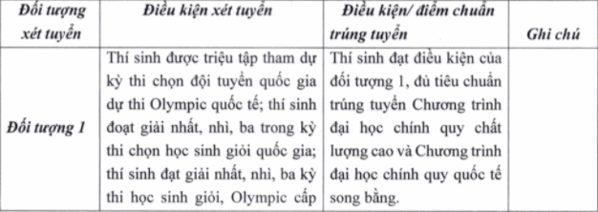
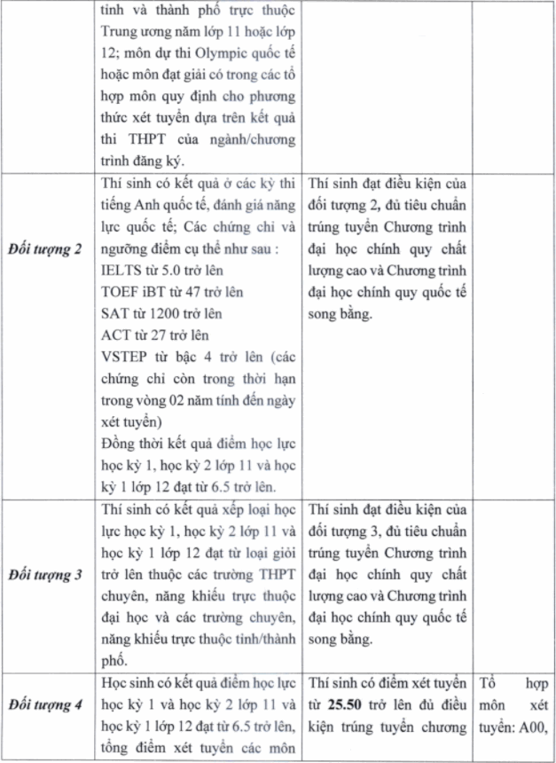
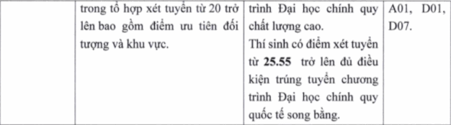
(*) Lưu ý:
- Điểm xét tuyển = Điểm trung bình 03 học kỳ môn 1 + điểm trung bình 03 học kỳ môn 2 + điểm trung bình 03 học kỳ môn 3 + điểm ưu tiên khu vực, đối tượng (nếu có).
- Môn 1, môn 2, môn 3 thuộc tổ hợp môn xét tuyển.
3. Kết quả trúng tuyển theo phương thức xét điểm thi đánh giá năng lực của Đại học Quốc Gia TP. Hồ Chí Minh
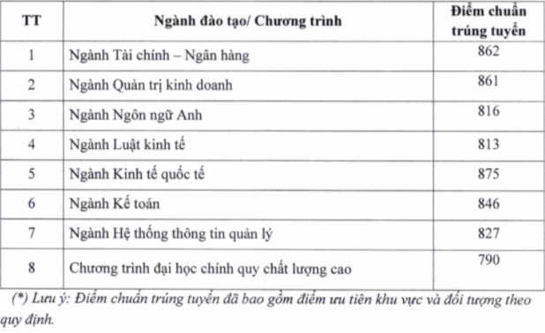
4. Tra cứu kết quả xét tuyển
Thí sinh tra cứu kết quả xét tuyển tại tài khoản đăng ký xét tuyển của thí sinh tại website: www.xettuyen.buh.edu.vn. Kết quả xét tuyển căn cứ dựa trên thông tin khai báo trong hồ sơ xét tuyển của thí sinh.
5. Phúc khảo kết quả xét tuyển
Thí sinh cần phúc khảo kết quả xét tuyển vui lòng nộp đơn yêu cầu phúc khảo về Trường:
Thời gian: Trước 17h Thứ 2 ngày 25/6/2021.
Hồ sơ gồm có:
- Đơn đề nghị phúc khảo
- Lệ phí phúc khảo: 100.000 đồng
Nơi nhận: Phòng Đào tạo – 36 Tôn Thất Đạm, Quận 1, TP. Hồ Chí Minh (Nhận trực tiếp hoặc qua bưu điện).
Trường hợp gửi bưu điện ngoài bìa hồ sơ thí sinh ghi rõ “ Đơn đề nghị phúc khảo xét tuyển đại học chính quy 2021” và nộp lệ phí phúc khảo qua ngân hàng. Thông tin chuyển khoản ghi rõ : HỌ VÀ TÊN THÍ SINH_SỐ CMND_LỆ PHÍ PHÚC KHẢO ĐHCQ.

